МИНИСТЕРСТВО ЦИФРОВОГО РАЗВИТИЯ, СВЯЗИ И МАССОВЫХ
КОММУНИКАЦИЙ РОССИЙСКОЙ ФЕДЕРАЦИИ
Ордена Трудового Красного Знамени федеральное государственное
Бюджетное образовательное учреждение высшего образования
МОСКОВСКИЙ ТЕХНИЧЕСКИЙ УНИВЕРСИТЕТ СВЯЗИ И
ИНФОРМАТИКИ

Кафедра «Программная инженерия»
Лабораторная работа № 4
по дисциплине «Введение в информационные технологии»
по теме: «Организация Python-проекта»
Выполнил студент группы:
Номер группы: БПИ 2609
ФИО: Грушевский Артём
Максимович
Проверил: Рыбаков Егор
Дмитриевич, Максат уулу Самат
Москва 2026

Оглавление
Цель и задачи работы: 3
Выполнение 3
Задание 1. Создание проекта 3
Задание 2. Модуль обработки данных 4
Задание 3. Точка входа 5
Задание 4. Чтение измерений из файла 7
Задание 5. Работа с pathlib 8
Задание 6. Обработка исключений 9
Задание 7. Проверка данных с помощью raise 10
Задание 8. Логирование 11
Задание 9. Конфигурационный файл 12
Задание 10. Виртуальное окружение 13
Задание 11. Фиксация зависимостей 13
Задание 12. Настройка .gitignore 14
Задание 13. Итоговая самостоятельная работа 15
Вывод 16

Цель и задачи работы:
Целью данной лабораторной работы является изучение принципов организации Python-проекта: разделения программы на модули и пакеты, работы с файловой системой и операционной системой, обработки исключений, ведения журнала работы программы, использования конфигурационных файлов, виртуальных окружений и управления зависимостями.
Задачи: освоить основные способы импорта и оформление точки входа программы; научиться формировать пути средствами pathlib; изучить обработку исключений конструкцией try-except и оператор raise; настроить запись диагностической информации в файл журнала; вынести изменяемые параметры в конфигурационный файл config.json; создать виртуальное окружение, зафиксировать зависимости проекта и настроить файл .gitignore.

Выполнение

Задание 1. Создание проекта
В Visual Studio Code создан каталог measurement_project, который открыт как рабочая папка проекта. Внутри каталога созданы файл main.py, каталоги utils, data и logs, а также файлы config.json и .gitignore. В каталоге utils размещены файлы __init__.py, reader.py и statistics.py: файл __init__.py превращает каталог в классический пакет Python, а модули reader.py и statistics.py будут содержать чтение данных и их статистическую обработку.
Структура проекта на данном этапе приведена в листинге 1 и на рисунке 1. Все последующие задания выполняются последовательно в этом же проекте: каждый следующий этап дополняет предыдущий, отдельные проекты для заданий не создавались.
Листинг 1. Структура проекта measurement_project
measurement_project/
main.py
config.json
.gitignore
utils/
__init__.py
reader.py
statistics.py
data/
logs/
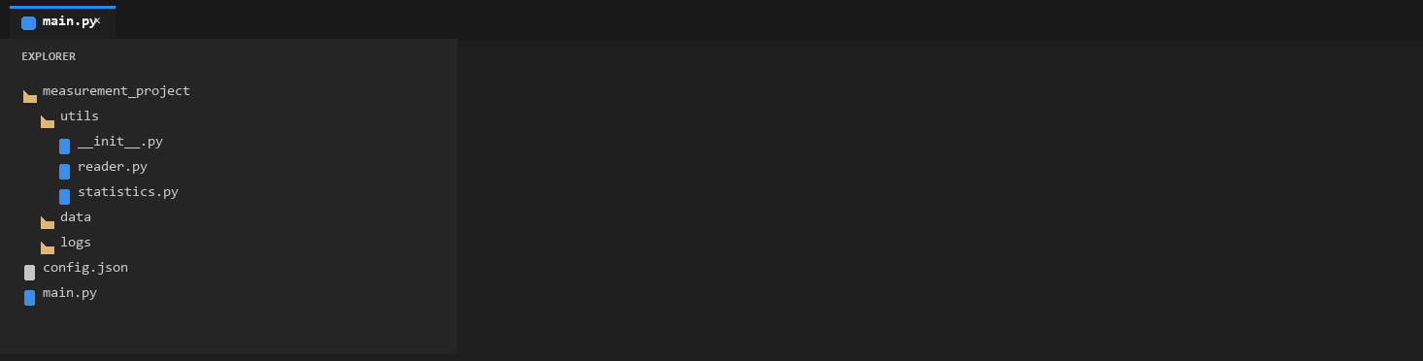
Рисунок 1. – Структура проекта в проводнике Visual Studio Code.

Задание 2. Модуль обработки данных
В файле utils/statistics.py созданы три функции. Функция calculate_average(numbers) возвращает среднее арифметическое значений, find_min(numbers) — минимальное значение, find_max(numbers) — максимальное. Функции не выполняют ввод и вывод: они получают список чисел и возвращают результат, поэтому могут использоваться независимо от того, каким способом получены данные (листинг 2).
Работа функций проверена в интерактивном режиме интерпретатора на тестовом списке [10, 20, 30, 40, 50], который импортирован из пакета utils. Среднее значение составило 30.0, минимальное значение — 10, максимальное — 50 (рисунок 2).
Листинг 2. Функции модуля utils/statistics.py
"""Функции статистической обработки набора измерений."""

def calculate_average(numbers):
"""Возвращает среднее арифметическое значений списка."""
return sum(numbers) / len(numbers)

def find_min(numbers):
"""Возвращает минимальное значение в списке."""
return min(numbers)

def find_max(numbers):
"""Возвращает максимальное значение в списке."""
return max(numbers)
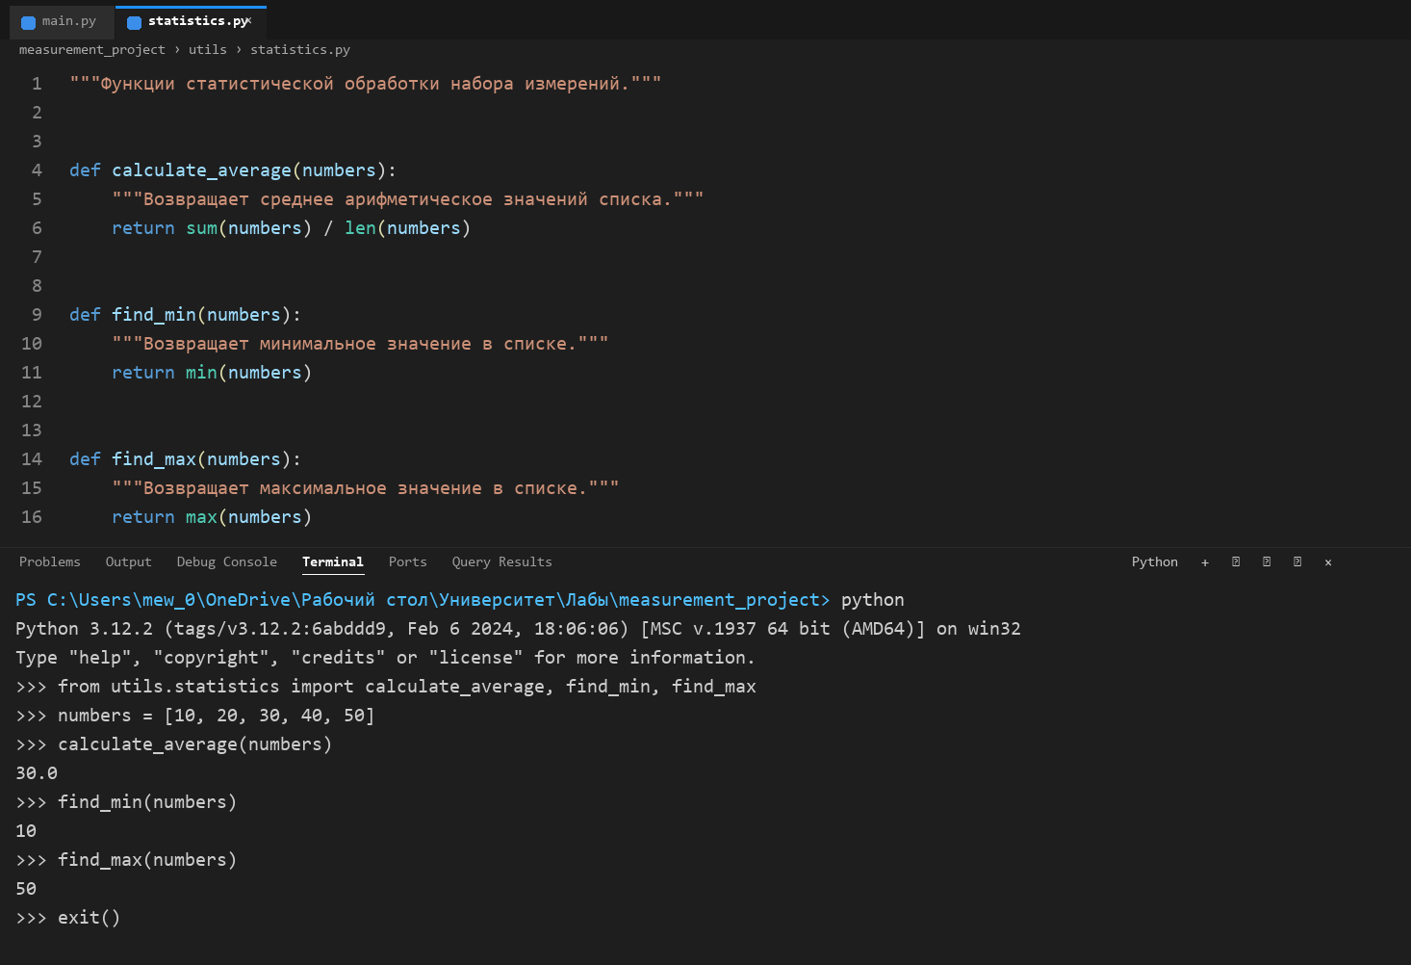
Рисунок 2. – Проверка функций calculate_average(), find_min() и find_max().

Задание 3. Точка входа
В файле main.py создана функция main(), в которую перенесён запуск обработки данных, и добавлена конструкция if __name__ == "__main__": main() (листинг 3). Благодаря этой конструкции код выполняется только при непосредственном запуске файла, а при импорте модуля программа не запускается автоматически.
Для проверки создан временный файл test_import.py, который импортирует main как модуль и выводит значение его атрибута __name__. При импорте функция main() не запустилась: в терминале появилось только сообщение об успешном импорте и значение __name__, равное "main", а не "__main__" (рисунок 3). После проверки временный файл удалён, чтобы не включать его в итоговую структуру проекта.
Листинг 3. Точка входа в программу
"""Точка входа проекта measurement_project."""

from utils.statistics import calculate_average, find_max, find_min

NUMBERS = [10, 20, 30, 40, 50]

def main():
print("Среднее значение:", calculate_average(NUMBERS))
print("Минимальное значение:", find_min(NUMBERS))
print("Максимальное значение:", find_max(NUMBERS))

if __name__ == "__main__":
main()
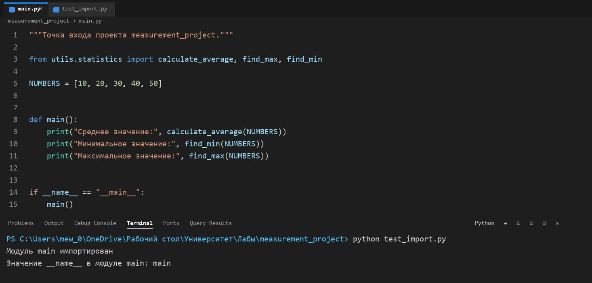
Рисунок 3. – Проверка импорта модуля main и значения переменной __name__.

Задание 4. Чтение измерений из файла
Создан файл data/measurements.txt, в который записаны двенадцать числовых значений, каждое с новой строки. В файле utils/reader.py реализована функция read_numbers(file_path): она открывает файл в кодировке UTF-8, последовательно читает строки, пропускает пустые строки, преобразует каждую строку в float и возвращает список чисел (листинг 4).
Если строку невозможно преобразовать в число, функция возбуждает исключение ValueError с указанием номера строки и её содержимого. Это сообщение затем используется в основной программе. Проверка показала, что из файла успешно прочитаны все двенадцать значений (рисунок 4).
Листинг 4. Функция чтения данных utils/reader.py
"""Чтение исходных данных из текстового файла."""

from pathlib import Path

def read_numbers(file_path):
"""Читает числа из файла, по одному значению в строке."""
numbers = []

with Path(file_path).open("r", encoding="utf-8") as file:
for line_number, line in enumerate(file, start=1):
value = line.strip()

if not value:
continue

try:
numbers.append(float(value))
except ValueError:
raise ValueError(
f"строка {line_number} не является числом: {value}"
)

return numbers
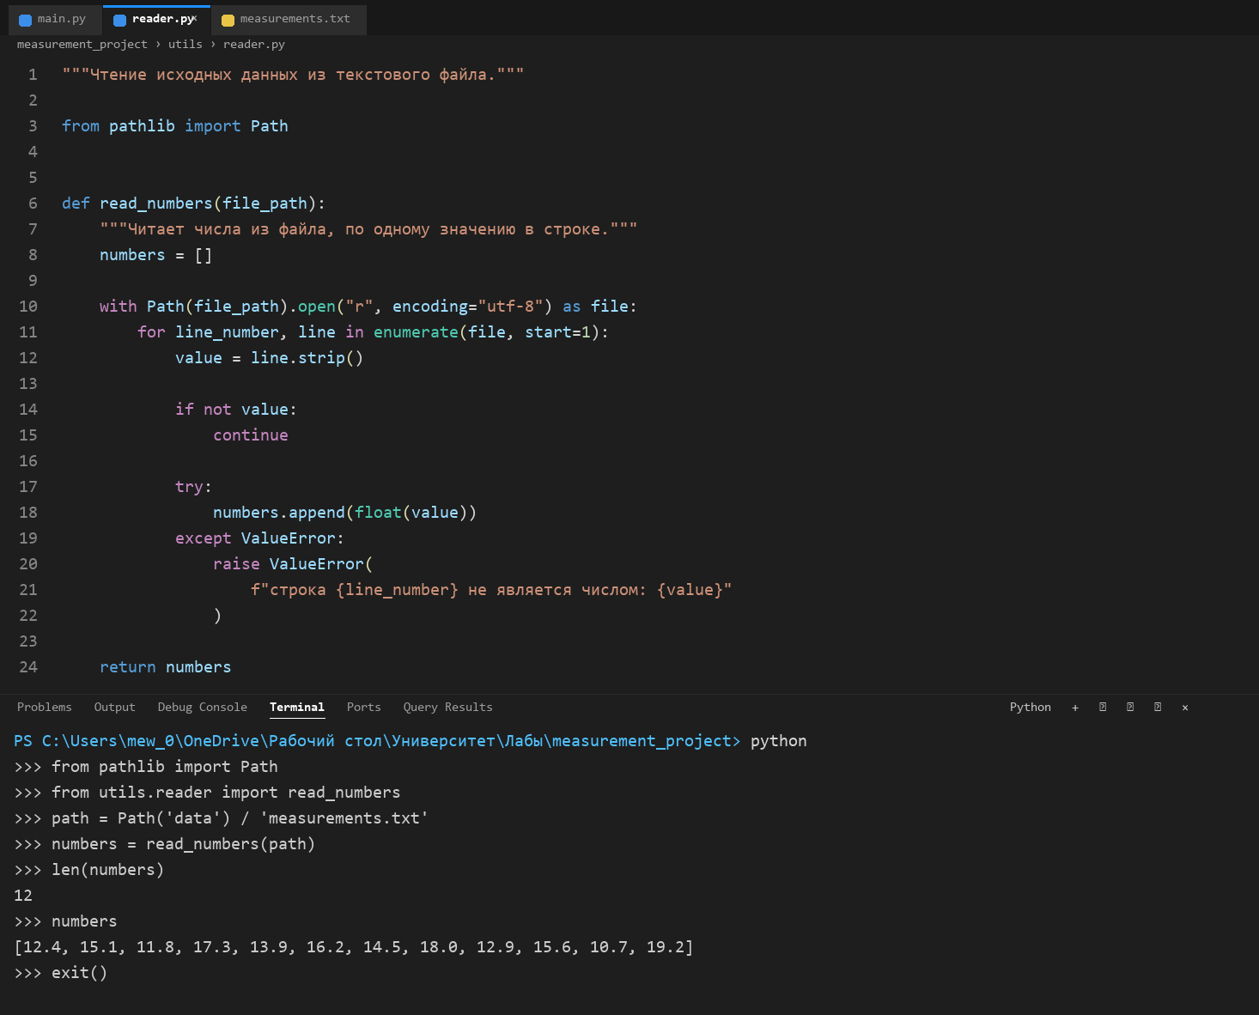
Рисунок 4. – Чтение значений из файла data/measurements.txt.

Задание 5. Работа с pathlib
Для работы с путями подключён класс Path из модуля pathlib. Путь к файлу данных формируется оператором /, текущий рабочий каталог выводится функцией Path.cwd(), наличие файла проверяется методом exists(), а каталог logs создаётся методом mkdir(exist_ok=True), поэтому повторный запуск программы не приводит к ошибке (листинг 5).
Использование pathlib избавляет от ручного объединения строк и делает программу переносимой между операционными системами. Результат выполнения проверок приведён на рисунке 5.
Листинг 5. Формирование путей и проверка файла средствами pathlib
def main():
config = load_config()
setup_logging(config["log_file"])
logging.info("Программа запущена")

input_file = Path(config["input_file"])
print(f"Текущий рабочий каталог: {Path.cwd()}")
print(f"Путь к файлу измерений: {input_file}")
print(f"Файл существует: {input_file.exists()}")
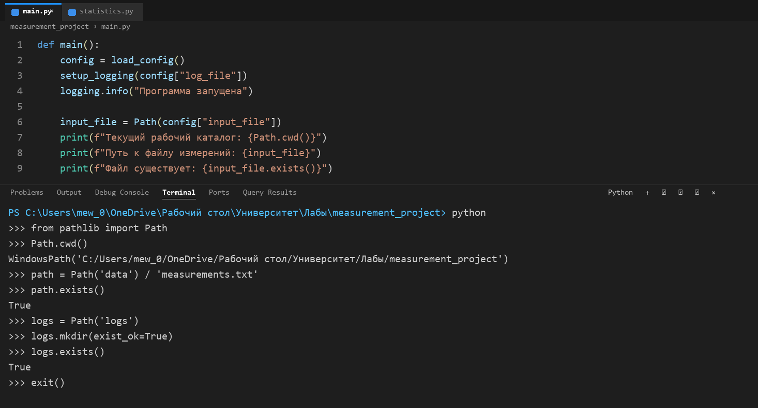
Рисунок 5. – Работа с путями: текущий каталог, проверка файла и создание каталога logs.

Задание 6. Обработка исключений
Чтение файла и проверка данных помещены в конструкцию try-except (листинг 6). Исключение FileNotFoundError обрабатывается отдельно и приводит к сообщению о том, что файл не найден. Исключение ValueError, возникающее при некорректном значении, выводится с пояснением, какая именно строка не является числом. В обоих случаях программа не завершается аварийно, а записывает ошибку в журнал и возвращает управление из функции main().
Программа проверена в трёх сценариях: с корректным файлом, с отсутствующим файлом measurements_missing.txt и с файлом measurements_bad.txt, в котором четвёртая строка содержит значение abc. Во всех случаях получены ожидаемые сообщения (рисунок 6).
Листинг 6. Обработка исключений FileNotFoundError и ValueError
try:
numbers = read_numbers(input_file)
validate_numbers(numbers)
except FileNotFoundError:
logging.error("Файл измерений не найден: %s", input_file)
print(f"Ошибка: файл {input_file.name} не найден")
return
except ValueError as error:
logging.error("Некорректные данные: %s", error)
print(f"Ошибка: {error}")
return
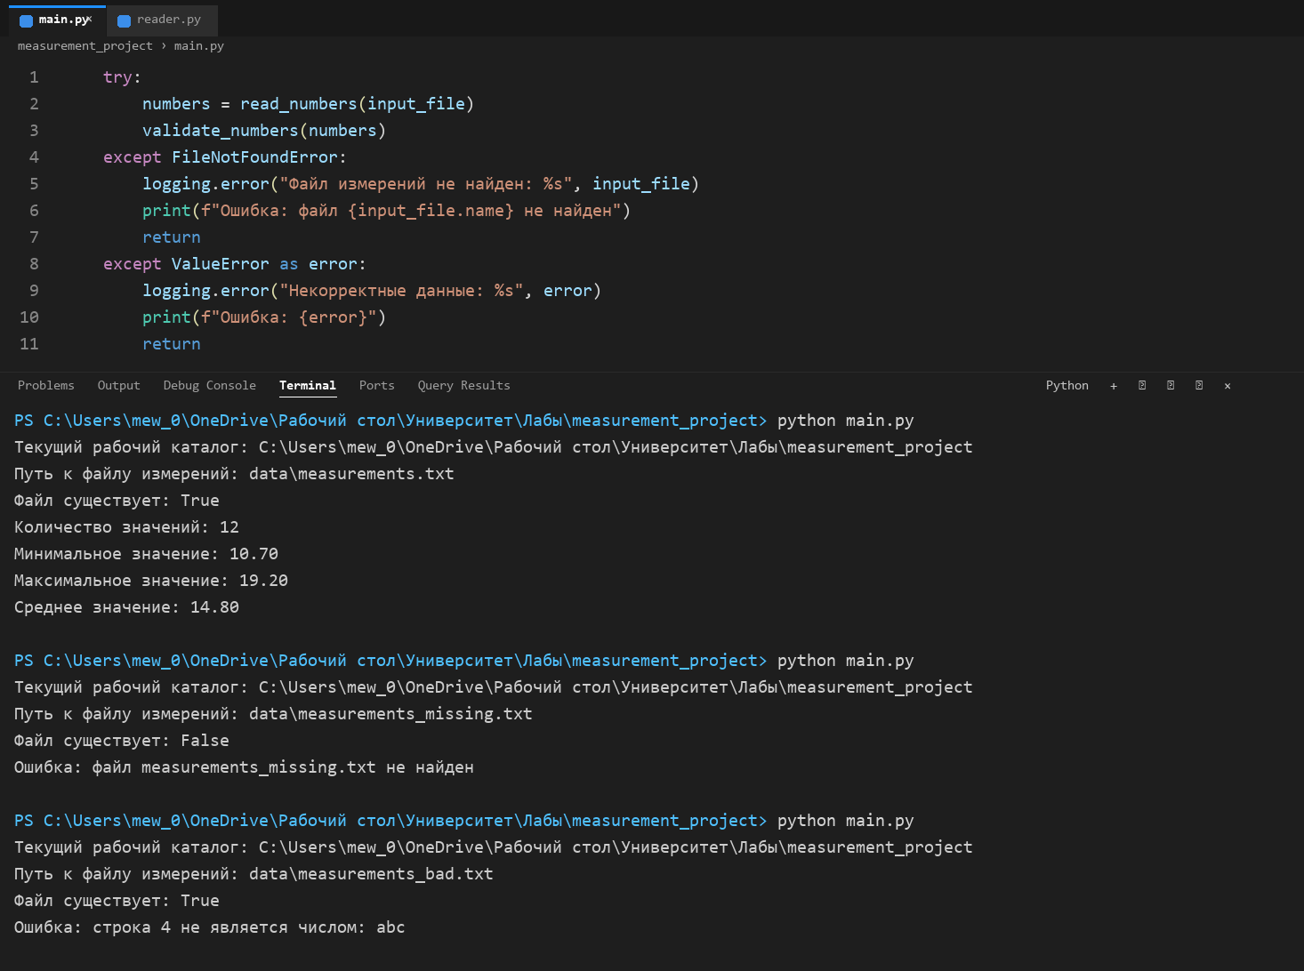
Рисунок 6. – Обработка отсутствующего файла и файла с некорректным значением.

Задание 7. Проверка данных с помощью raise
Создана функция validate_numbers(numbers), которая проверяет, что список измерений не пуст, и при пустом списке возбуждает исключение ValueError("Список измерений пуст") с помощью оператора raise (листинг 7). Функция вызывается сразу после чтения данных, поэтому пустой файл обрабатывается так же, как и другие некорректные данные, а сообщение об ошибке формируется в одном месте программы.
Для проверки использован файл data/measurements_empty.txt, не содержащий значений. Исключение было перехвачено в основной логике программы: пользователь получил сообщение «Ошибка: Список измерений пуст», а в журнал записана запись уровня ERROR (рисунок 7).
Листинг 7. Функция validate_numbers() с оператором raise
def validate_numbers(numbers):
"""Проверяет, что набор измерений не пуст."""
if len(numbers) == 0:
raise ValueError("Список измерений пуст")
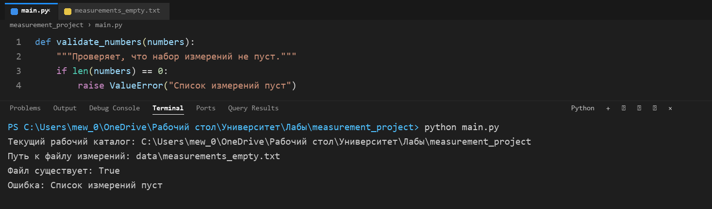
Рисунок 7. – Обработка пустого набора измерений, возбуждённого оператором raise.

Задание 8. Логирование
Подключён стандартный модуль logging. В функции setup_logging() настраивается запись сообщений в файл logs/app.log: указываются имя файла, уровень INFO, формат «дата и время, уровень сообщения, текст» и кодировка UTF-8 (листинг 8). Каталог logs к этому моменту уже создан средствами pathlib, поэтому запись журнала выполняется без ошибок.
В журнал записываются запуск программы, успешное чтение файла и количество прочитанных значений, результаты обработки, возникшие ошибки и завершение программы. Содержимое файла app.log подтверждает, что все этапы работы фиксируются, а ошибки записываются с уровнем ERROR (рисунок 8).
Листинг 8. Настройка записи журнала в файл
def setup_logging(log_file):
"""Настраивает запись журнала работы программы в файл."""
log_path = Path(log_file)
log_path.parent.mkdir(exist_ok=True)

logging.basicConfig(
filename=log_path,
level=logging.INFO,
format="%(asctime)s %(levelname)s %(message)s",
encoding="utf-8",
force=True,
)
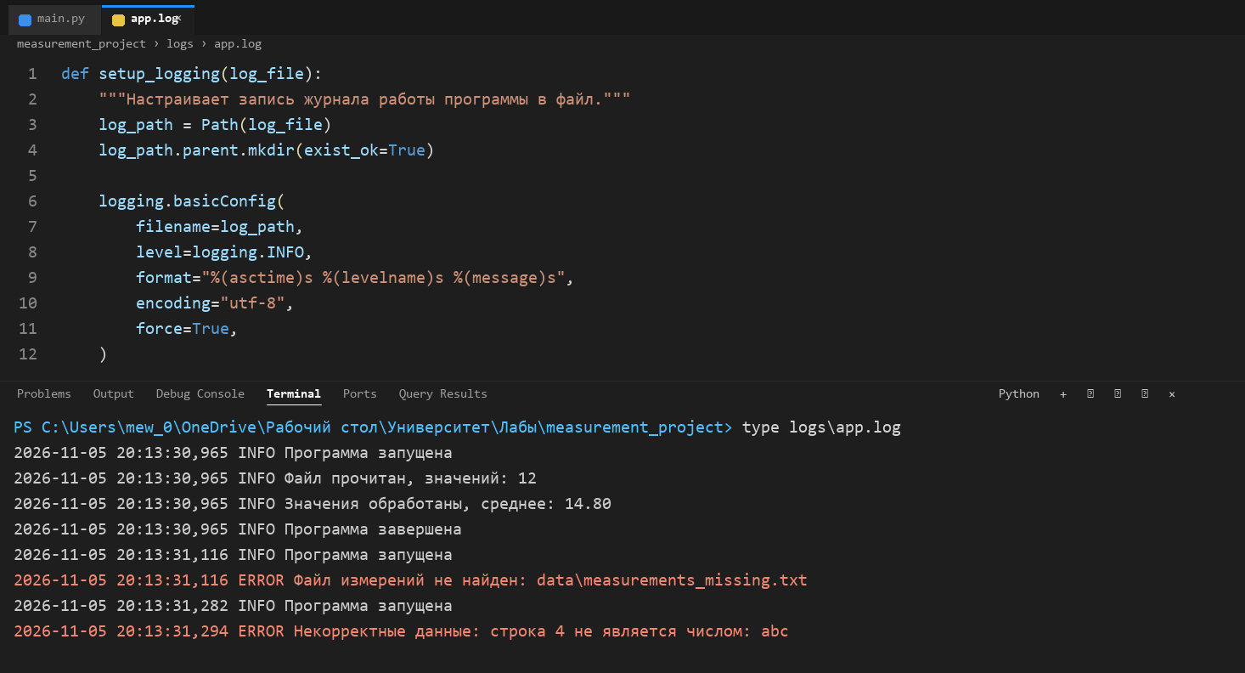
Рисунок 8. – Содержимое файла журнала logs/app.log.

Задание 9. Конфигурационный файл
Создан файл config.json с параметрами input_file и log_file (листинг 9). Функция load_config() читает его стандартным модулем json, после чего путь к файлу измерений и путь к журналу берутся из конфигурации, а не задаются непосредственно в исходном коде программы.
Для проверки значение input_file изменено на data/measurements_short.txt. Программа без изменения кода прочитала новый файл из пяти значений и вывела для него количество 5, минимум 19.80, максимум 23.40 и среднее значение 21.50 (рисунок 9). После проверки конфигурация возвращена к исходному файлу measurements.txt.
Листинг 9. Конфигурационный файл config.json
{
"input_file": "data/measurements_short.txt",
"log_file": "logs/app.log"
}
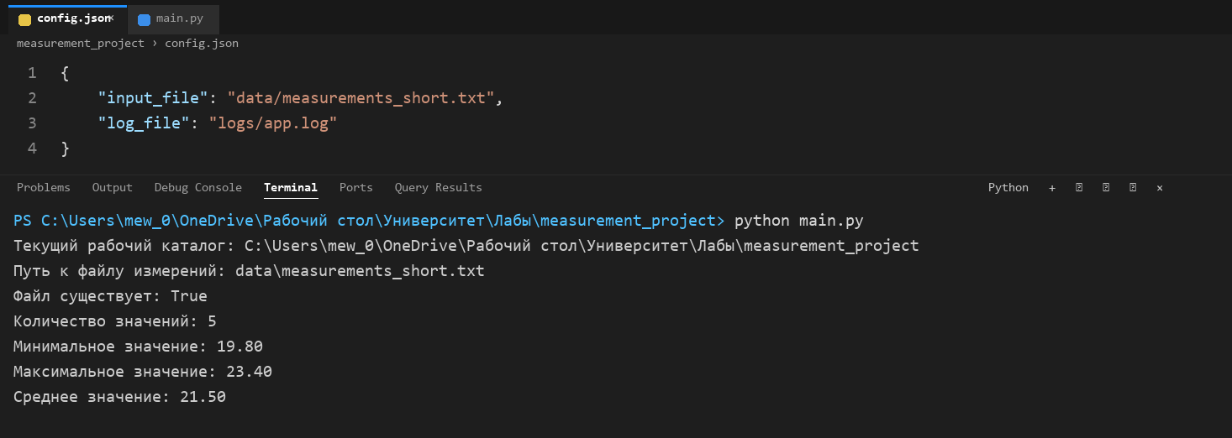
Рисунок 9. – Работа программы с путём к данным, полученным из config.json.

Задание 10. Виртуальное окружение
В корне проекта создано виртуальное окружение командой python -m venv .venv, после чего оно активировано скриптом .venv\Scripts\Activate.ps1. В начале строки терминала появилось имя окружения (.venv), что подтверждает активацию (листинг 10).
Команда python --version показала версию 3.12.2. Команда where python подтвердила, что первым в списке найденных интерпретаторов стоит measurement_project\.venv\Scripts\python.exe, то есть используется интерпретатор проекта, а не системный (рисунок 10).
Листинг 10. Команды создания и активации виртуального окружения
python -m venv .venv
.venv\Scripts\Activate.ps1
python --version
where python
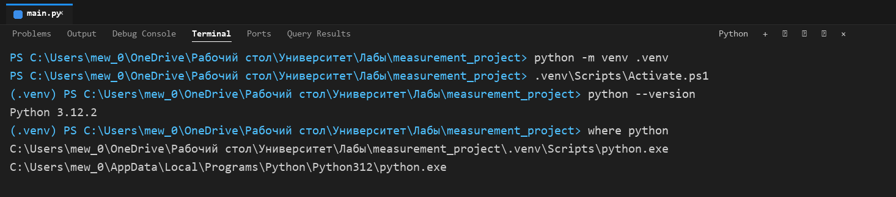
Рисунок 10. – Создание и активация виртуального окружения проекта.

Задание 11. Фиксация зависимостей
В активированном окружении выполнена команда python -m pip list: в окружении установлен только менеджер пакетов pip версии 24.0, сторонние библиотеки отсутствуют. Затем список зависимостей сохранён в файл requirements.txt командой python -m pip freeze > requirements.txt (листинг 11).
Полученный файл requirements.txt оказался пустым. Это корректный результат для проекта, использующего только стандартную библиотеку Python: команда pip freeze фиксирует лишь сторонние пакеты. Пустой файл зависимостей означает, что для воспроизведения окружения достаточно создать новое виртуальное окружение, не устанавливая дополнительные библиотеки (рисунок 11).
Листинг 11. Команды просмотра и фиксации зависимостей
python -m pip list
python -m pip freeze > requirements.txt
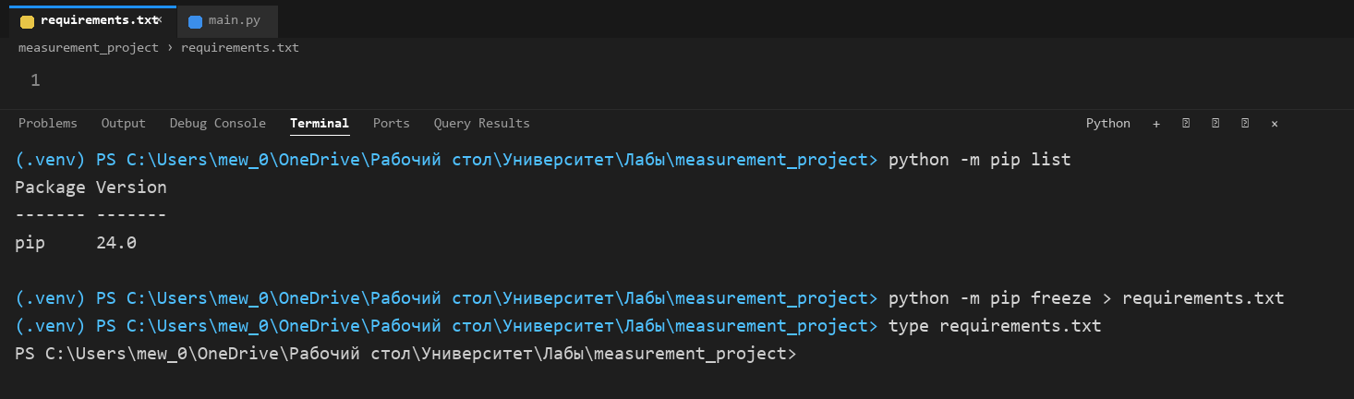
Рисунок 11. – Список пакетов окружения и содержимое файла requirements.txt.

Задание 12. Настройка .gitignore
В файле .gitignore перечислены каталоги и файлы, которые не должны попадать в репозиторий: .venv/, __pycache__/, *.pyc и *.log (листинг 12). В корне проекта инициализирован Git-репозиторий командой git init, после чего выполнена команда git status.
В списке неотслеживаемых файлов присутствуют только исходный код, конфигурация и данные: main.py, utils/, data/, config.json, requirements.txt и .gitignore. Каталог .venv и файл logs/app.log в этот список не попали, то есть правила .gitignore работают (рисунок 12).
Листинг 12. Файл .gitignore
.venv/
__pycache__/
*.pyc
*.log
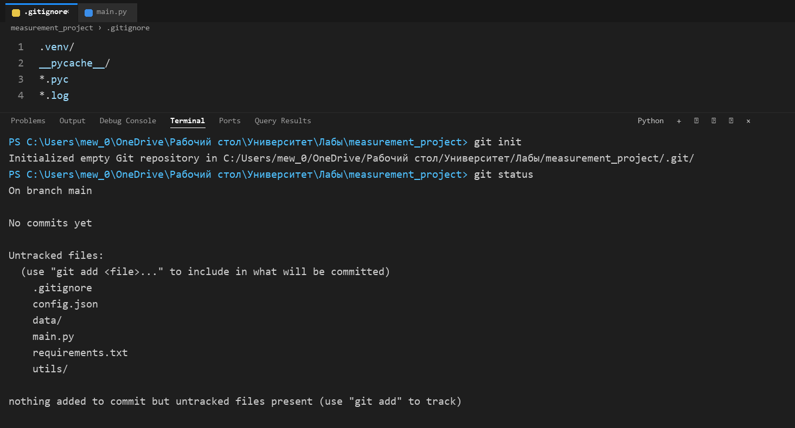
Рисунок 12. – Проверка правил .gitignore командой git status.

Задание 13. Итоговая самостоятельная работа
Все этапы объединены в законченный проект measurement_project. Программа получает путь к файлу данных из config.json, читает числовые значения функцией read_numbers() из пакета utils, проверяет наличие и корректность данных, обрабатывает исключения FileNotFoundError и ValueError, вычисляет количество значений, минимум, максимум и среднее значение функциями модуля utils.statistics и записывает основные действия и ошибки в журнал. Точка входа оформлена функцией main() и конструкцией if __name__ == "__main__", проект запускается внутри созданного виртуального окружения.
Итоговая структура проекта приведена в листинге 13. Программа проверена в трёх сценариях: корректный файл, отсутствующий файл и файл с некорректным значением. На корректном файле из двенадцати измерений получены количество значений 12, минимальное значение 10.70, максимальное значение 19.20 и среднее значение 14.80 (рисунок 13).
Листинг 13. Итоговая структура проекта measurement_project
measurement_project/
main.py
config.json
requirements.txt
.gitignore
utils/
__init__.py
reader.py
statistics.py
data/
measurements.txt
logs/
app.log
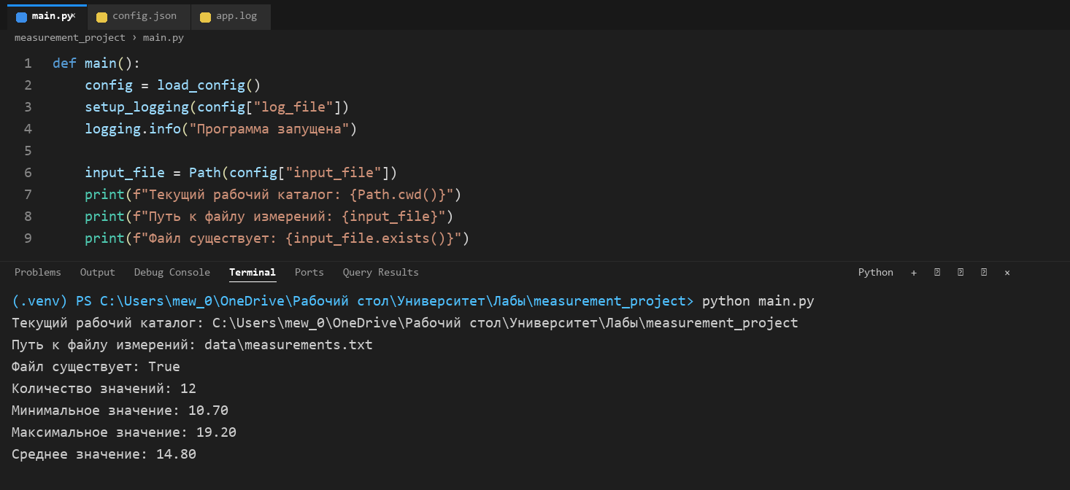
Рисунок 13. – Итоговый запуск программы внутри виртуального окружения.

Вывод
В ходе выполнения лабораторной работы изучены принципы организации Python-проекта: программа разделена на модули и пакет, освоены основные способы импорта и оформление точки входа с помощью конструкции if __name__ == "__main__". Получены практические навыки работы с путями средствами pathlib, обработки исключений с помощью try, except и raise, ведения журнала модулем logging и вынесения изменяемых параметров в JSON-конфигурацию. Отдельно рассмотрены виртуальное окружение, фиксация зависимостей в requirements.txt и настройка .gitignore. В результате создан воспроизводимый проект measurement_project, который корректно работает как при верных исходных данных, так и при отсутствующем файле и некорректном значении в файле измерений.

